МИНИСТЕРСТВО ОБРАЗОВАНИЯ РЕСПУБЛИКИ БЕЛАРУСЬ

Учреждение образования

«БЕЛОРУССКИЙ ГОСУДАРСТВЕННЫЙ УНИВЕРСИТЕТ
ИНФОРМАТИКИ И РАДИОЭЛЕКТРОНИКИ»

Кафедра СиУТ

Отчет по лабораторной работе №4
«СТУКТУРНЫЙ АНАЛИЗ ОКС №7. СТРУКТУРА СИСТЕМЫ»

Выполнил: Проверил:
студент гр.263001 Хоменок М.Ю.
Бруй А.В.

Минск, 2016
Цель работы: изучение принципов построения системы общеканальной сигнализации.
Ход работы:
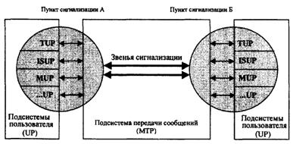
Функциональная модель ОКС № 7 состоит из двух основных частей:
• подсистемы пользователей и приложений;
• подсистемы передачи сообщений (Message Transfer Part - МТР).
Функциональные подсистемы ОКС №7:
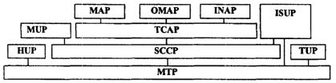
Функциональная архитектура ОКС №7 включает четыре уровня, три из которых входят в состав подсистемы передачи сообщений МТР. Подсистемы пользователей образуют параллельные элементы на четвертом функциональном уровне.
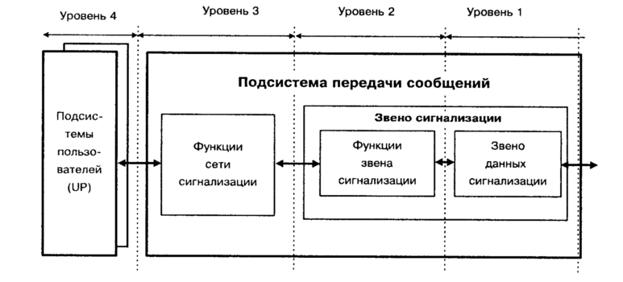
Функции звена данных сигнализации (уровень 1).
Уровень 1 определяет физические, электрические и функциональные характеристики звена данных сигнализации и средства доступа к нему. Элементом уровня 1 является канал связи для звена сигнализации.
Функции звена сигнализации (уровень 2).
Уровень 2 определяет функции и процедуры, относящиеся к передаче сигнальных сообщений по отдельному звену данных сигнализации. Функции уровня 2 и функции звена данных сигнализации уровня 1 образуют звено сигнализации, обеспечивающее надежную передачу сигнальных сообщений между двумя пунктами.
Сигнальное сообщение, поступающее от верхних уровней, проходит по звену сигнализации в виде сигнальных единиц переменной длины. Для надежной работы звена сигнализации сигнальная единица включает, помимо информации сигнального сообщения, информацию для управления передачей.
Функциями звена сигнализации являются:
- деление на сигнальные единицы посредством флагов;
- предотвращение имитации флагов с помощью вставки битов;
- обнаружение ошибок с помощью проверочных битов, включенных в каждую сигнальную еденицу;
- исправление ошибок посредством повторной передачи и контроля порядка следования сигнальных единиц с помощью явных порядковых номеров в каждой сигнальной единице и явных непрерывных подтверждений;
- обнаружение отказа звена сигнализации посредством контроля интенсивности ошибок в сигнальных единицах и восстановление звена сигнализации с помощью специальных процедур.
Функции сети сигнализации (уровень 3).
Уровень 3 определяет функции и процедуры передачи, общие для различных типов звеньев сигнализации и независимые от работы каждого из них. Эти функции подразделяются на две большие категории:
- функции обработки сигнальных сообщений, которые при правильной передаче сообщения направляют его по звену сигнализации или в соответствующую подсистему пользователя;
- функции управления сетью сигнализации, которые на основе заранее определенных данных и информации о состоянии сети сигнализации управляют маршрутизированием сообщений и конфигурацией средств сети сигнализации. В случае изменения состояний они обеспечивают также изменение конфигурации сети и другие меры, необходимые для обеспечения или восстановления нормальной работы сети сигнализации.
Функции подсистемы пользователя (уровень 4)
Уровень 4 состоит из различных подсистем пользователей, каждая из которых определяет функции и процедуры системы сигнализации, характерные для определенного типа пользователя системы.
Набор функций подсистемы пользователя может значительно различаться для разных категорий пользователей системы сигнализации, таких как:
- пользователи, для которых большинство функций связи определено в системе сигнализации. Например, функции управления вызовами телефонии или данных с соответствующими им подсистемами пользователей телефонии и данных;
- пользователи, для которых большинство функций связи определено вне системы сигнализации.

Функции обработки сигнальных сообщений подразделяются следующим образом:
- Функция маршрутизации сообщений - используется в каждом пункте для определения исходящего звена сигнализации, по которому сообщение должно быть отправлено к пункту назначения.
- Функция отбора сообщений - используется в пункте сигнализации для того, чтобы определить, предназначено ли полученное сообщение именно этому пункту или нет. Если пункт сигнализации может быть транзитным и если сообщение ему не предназначено, оно должно быть передано на функцию маршрутизации сообщений.
- Функция распределения сообщений - используется в каждом пункте сигнализации для доставки полученных сообщений (предназначенных для самого пункта) в соответствующую подсистему пользователя.
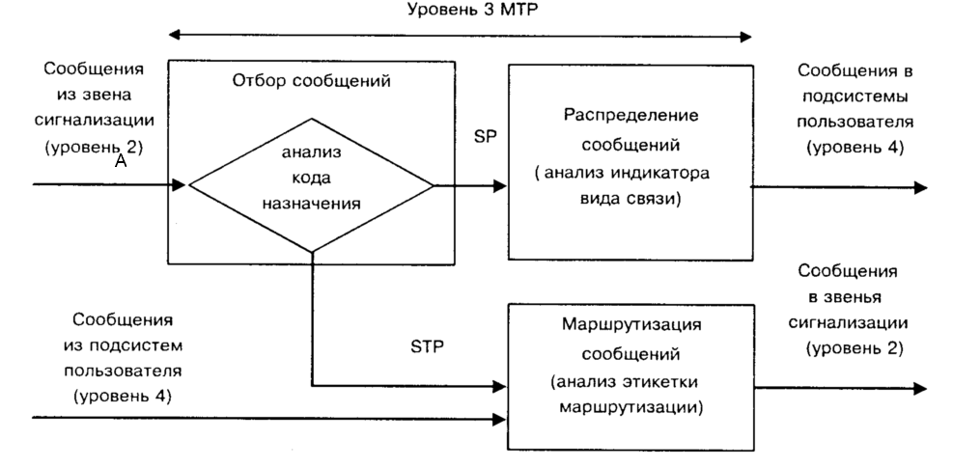
Функции управления сетью сигнализации подразделяются следующим образом:
- Функция управления сигнальным трафиком - необходима для перенесения сигнального трафика из звена или маршрута на одно или несколько различных звеньев или маршрутов. Используются процедуры: переход на резерв; восстановление исходного состояния; вынужденная ремаршрутизация (при отказах); управляемая ремаршрутизация (при перегрузках); управление потоком сигнального трафика (разделение нагрузки).
- Функция управления звеньями сигнализации - осуществление и контроль операций по восстановлению нормальной доступности пучка сигнализации. Используются процедуры: включение в работу, восстановление и выключение звеньев сигнализации; включение в работу пучков звеньев сигнализации; автоматическое распределение оконечных устройств звеньев сигнализации и звеньев передачи данных сигнализации.
- Функция управления маршрутами сигнализации - передача информации об изменении доступности маршрутов сигнализации. Используются процедуры: управление передачей; запрещение передачи; разрешение передачи; ограничение передачи; испытания перегрузки пучка маршрутов сигнализации.

Алгоритм обработки процедуры сетевого уровня.
При приеме функцией обработки сообщений сигнальной единицы от уровня 2 анализируется код пункта назначения (DPC) с целью определить, предназначается ли данная сигнальная единица для принимающего пункта сигнализации. Если она предназначается для этого пункта, то она доставляется к подсистеме пользователя.
Для передачи информации в подсистему пользователя (ISUP) используется поле индикатора обслуживания SIO — Service Information Octet. Оно состоит из указателя подсистемы SF (Sub service Filed) и индикатора сервиса SI (Service Indicator). Поле SI применяется для указания типа сетей, которые используют данную сигнализацию. Например, оно служит для разделения сообщений, предназначенных для междугородних и международных сетей. Поле содержит четыре бита, из которых в настоящее время используются 2, а другие 2 являются резервными.

